МЕЖДИНЕН ДОКЛАД ЗА ДЕЙНОСТТА
НА „ЕУРОТЕРРА БЪЛГАРИЯ” АД, гр. София
към 31.03.2024 г.,
съгласно чл.100о, ал. 4, т. 2 от Закона за публичното предлагане на ценни книжа (ЗППЦК)

- Важни събития за „ЕУРОТЕРРА БЪЛГАРИЯ” АД, настъпили през периода 01.01.2024 г. – 31.03.2024 г.

През периода 01.01.2024 г. – 31.03.2024 г. „ЕУРОТЕРРА БЪЛГАРИЯ” АД е оповестило следната вътрешна информация до КФН, БФБ АД и обществеността чрез информационната платформа infostock.bg следната информация, достъпна на адрес - https://www.infostock.bg/infostock/control/announcement?filter=1&page=&fromDate=%EE%F2+%E4%E0%F2%E0&toDate=%E4%EE+%E4%E0%F2%E0&messageTopic=&ticker=EUTR&tickerValue=EUTR+%2F+4EJ++%C5%F3%F0%EE%F2%E5%F0%F0%E0+%C1%FA%EB%E3%E0%F0%E8%FF+%C0%C4, както и на корпоративната страница на дружеството, достъпна на електронен адресhttp://www.euroterrabulgaria.bg/index.php?option=com_content&view=article&id=91&Itemid=115&lang=bg .

На 30.01.2024 г. дружеството е представило пред КФН, БФБ и обществеността тримесечен финансов отчет за четвърто тримесечие към 31.12.2023 г.

На 01.02.2024 г. дружеството е представило пред КФН, БФБ и обществеността уведомление, че през месец януари 2024 г. „ЕУРОТЕРРА БЪЛГАРИЯ” АД не е изкупувало обратно собствени акции на дружеството. Общият брой на притежаваните от „ЕУРОТЕРРА БЪЛГАРИЯ” АД собствени акции към 31.01.2024 г. е 129 845 броя.

На 12.02.2024 г. дружеството е представило пред КФН, БФБ и обществеността уведомление на основание чл. 114а, ал.9 от ЗППЦК, за сключена сделка със следните условия и параметри:
„Еуротерра България“ АД е сключило договори, по силата на които е получило парични заеми от „Изи Хоумс“ АД и „Пансо“ АД. Размерите на всеки един от заемите е до 60 хил. лв., със срок на издължаване до 5 години, като е предвидена 2% годишна лихва. За предварителното одобрение на всяка една от сделките е налице протокол от заседание на СД на Дружеството, проведено на 09.02.2024 г., представен на КФН, съгласно изискванията на чл. 116б, ал. 4 от ЗППЦК.

На 06.03.2024 г. дружеството е представило пред КФН, БФБ и обществеността уведомление на основание чл. 114а, ал.9 от ЗППЦК, за сключена сделка със следните условия и параметри:
„Еуротерра България“ АД е сключило договор, по силата на който е получило паричен заем от „Еуротерра Девелъпмънт“ АД. Размерът на заема е до 100 хил. лв., със срок на издължаване до 5 години, като е предвидена 2% годишна лихва. За предварителното одобрение на всяка една от сделките е налице протокол от заседание на СД на Дружеството, проведено на 29.02.2024 г., представен на КФН, съгласно изискванията на чл. 116б, ал. 4 от ЗППЦК.

На 28.03.2024 г. дружеството е представило пред КФН, БФБ и обществеността Годишен финансов отчет към 31.12.2023 г., заверен от регистриран одитор.

- Влияние на важните събития за „ЕУРОТЕРРА БЪЛГАРИЯ” АД, настъпили към 31.03.2024 г. върху резултатите във финансовия отчет

Към 31.03.2024 г. „ЕУРОТЕРРА БЪЛГАРИЯ” АД отчита нетни приходи от продажби в размер на 6 722 хил. лв. в сравнение с отчетените за същия период на 2023 г. нетни приходи от продажби на стойност 283 хил. лв., което представлява нарастване на нетните приходи от продажби със 6 439 хил. лв. Увеличението е в резултат на приходи от сделката за учредяване на право на строеж върху имота на Ботаническа градина, финализирана в края на м. февруари 2024 г. Нетните приходи от продажби на дружеството към 31.03.2024 г. включват 3,94 % приходи от продажба на услуги и 96,06 % други приходи, които включват приходи от учредяване на право на строеж.
Към 31.03.2024 г. „ЕУРОТЕРРА БЪЛГАРИЯ” АД отчита отрицателен финансов резултат печалба в размер на 5 879 хил. лв., спрямо отчетения за същия период на 2023 г. отрицателен нетен финансов резултат в размер на (124) хил. лв.
Към 31.03.2024 г. печалбата преди облагане с данъци и амортизации, увеличена с финансовите разходи и намалена с финансовите приходи (EBITDA) на „ЕУРОТЕРРА БЪЛГАРИЯ” АД е на стойност 6 070 хил. лв. в сравнение с EBITDA към 31.03.2023 г. в размер на 55 хил. лв.
Към 31.03.2024 г. печалбата преди облагане с данъци, увеличена с финансовите разходи и намалена с финансовите приходи (EBIT) на „ЕУРОТЕРРА БЪЛГАРИЯ” АД е на стойност 6 028 хил. лв. в сравнение с EBIT към 31.03.2023 г. в размер на 13 хил. лв.
Към 31.03.2024 г. общата сума на активите на „ЕУРОТЕРРА БЪЛГАРИЯ” АД е 25 716 хил. лв., а стойността на собствения капитал се увеличава със 78,56 % до размер от 13 156 хил. лв.
Финансови показатели на дружеството към 31.03.2024 г.
Таблица 1

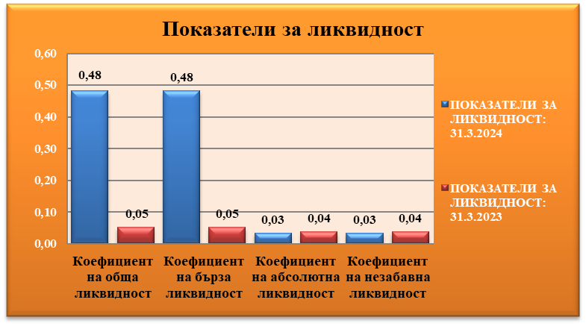

Таблица 2

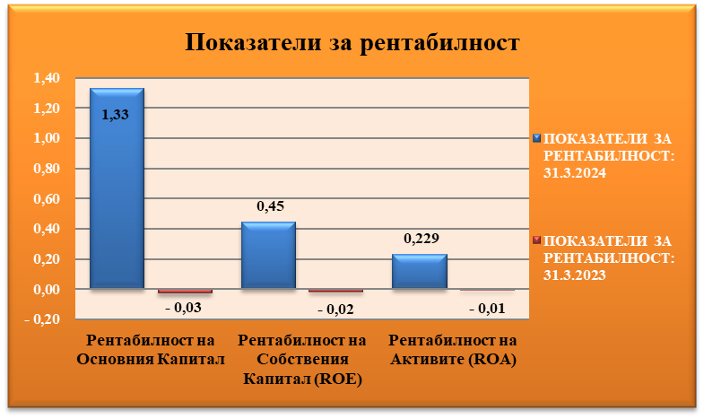

Таблица 3

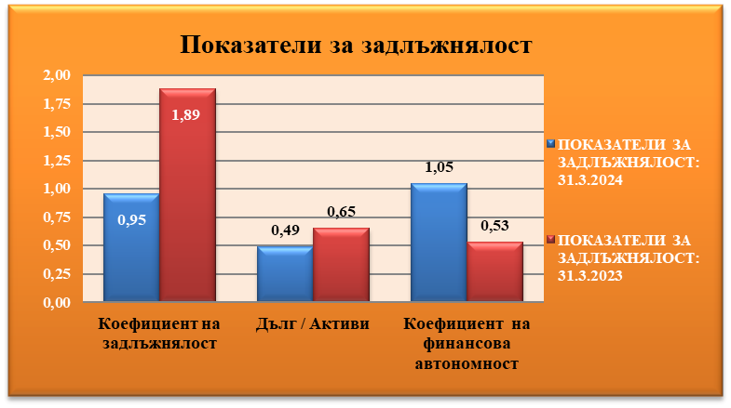

Таблица 4

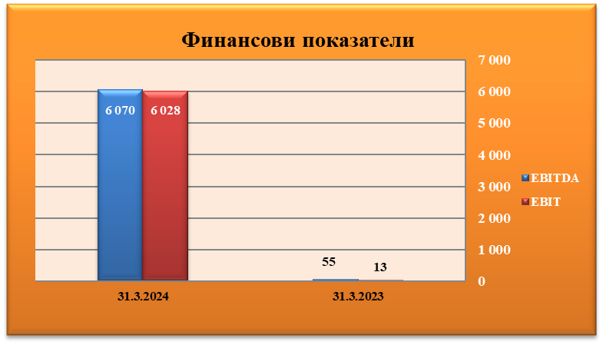

- Описание на основните рискове и несигурности, пред които е изправено „ЕУРОТЕРРА БЪЛГАРИЯ” АД през следващия финансов период

СИСТЕМАТИЧНИ РИСКОВЕ
Систематичните рискове са свързани с пазара и макросредата, в която Дружеството функционира, поради което те не могат да бъдат управлявани и контролирани от мениджмънта на компанията. Систематични рискове са: политическият риск, макроикономическият риск, инфлационният риск, валутният риск, лихвеният риск, данъчният риск.

Таблица 5
Вид риск | Описание
ПОЛИТИЧЕСКИ РИСК | Политическият риск е вероятността от смяна на правителството или от внезапна промяна в неговата политика, от възникване на вътрешнополитически сътресения и неблагоприятни промени в европейското и/или националното законодателство, в резултат на което средата, в която оперират местните стопански субекти да се промени негативно, a инвеститорите да понесат загуби.  Очертаващата се политическа нестабилност има потенциал да окаже влияние на макроикономическия растеж и бизнес средата в България. В тази връзка, в случай че се създаде несигурност в българската икономика – относно фискалната и/или паричната политика, върховенството на закона и правоприлагането, нивото на корупция и бюрократични тежести и др. – това може да доведе до спад на инвестициите, изтичане на капитали от страната и по-консервативно поведение от страна на инвеститори/клиенти. Това от своя страна може да доведе до забавяне на икономическия растеж или дори до рецесия и намаляване на заетостта и разполагаемия доход, което ще намали икономическата активност и ще влоши кредитоспособността на определени икономически субекти. В тази връзка е възможно, някои субекти да отчетат по-слаби финансови резултати от очакваното. Въпреки частичното присъединяване към Шенген, изтъквано като успех от двете най-големи политически партии в българския парламент, България се насочи към шестите поредни парламентарни избори за последните три години. Вероятно сегашната нестабилност ще отдалечи България както от присъединяване на сухопътните граници към Шенген, така и от приемането на еврото като национална валута през 2025 г. – цел, която според анализаторите вече не изглежда реалистична. Наблюдаваната политическа несигурност поставя под въпрос възможността да се проведат адекватни реформи в администрацията, образованието и здравеопазването, които формират основните бюджетни разходи. Допълнителен бюджетен натиск се явява войната в Украйна. През 2024 г. се очаква минимален ръст на брутния вътрешен продукт, което няма да позволи възстановяване на националната икономика, вследствие ръста на разходите за енергия и проблемите с веригата на доставки. В тази насока следва да се обърне внимание на действителния растеж – дали същият ще отговори на правителствените прогнози; очакваното покачване на износа; възможността правителството да взема изгодни заеми на международните пазари; полаганите усилия за умерено възстановяване на вътрешното потребление.  Несигурността по отношение на прилаганите приоритети от страна на централната власт поставя под риск и възможността да бъдат извършени адекватни реформи в структуроопределящи сектори в страната, с оглед оптимизация на процеса по ефективно усвояване на средства от ЕС. Внимание следва да се обърне върху реформите в неефективната пенсионно-осигурителна система, здравната система и образованието; административната координация и правила при финансирането на проекти, включително подобряване на процеса по отпускане, координиране и управление на средствата от европейските фондове. Въпреки извършените промени в Основния закон на Р. България, прокламирани от политическите сили с най-голяма представителност в 49-тото Народно събрание, като важен фактор за извършване на съдебна реформа, основен проблем пред страната е намиране на подкрепа сред парламентарно представените сили в борбата срещу корупцията. Допълнителен проблем е и липсата на конкретни политики от страна на централните власти, отчитащи икономическия интерес на България от т.нар. „зелена сделка“.
ОБЩ МАКРОИКОНОМИЧЕСКИ РИСК | По данни на Националния статистически институт от 29.03.2024 г. общият показател на бизнес климата през м. март 2024 г. остава приблизително на нивото си от февруари (от 22.6% на 23.0%). Повишение на показателя се наблюдава в търговията на дребно и сектора на услугите, докато в промишлеността и строителството е регистрирано понижение.  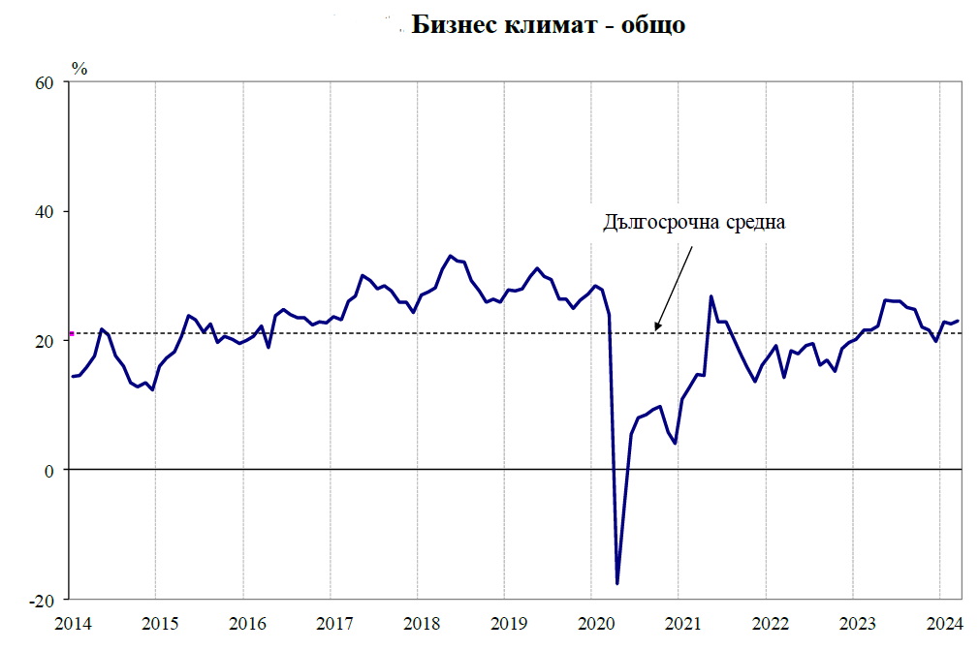  Източник: НСИ  През март 2024 г. съставният показател „бизнес климат в промишлеността“ намалява с 0.5 пункта (от 24.0% на 23.5%), което се дължи на неблагоприятните оценки на промишлените предприемачи за настоящото бизнес състояние на предприятията. Според тях през последния месец има известно увеличение на осигуреността на производството с поръчки, което обаче не е съпроводено с повишени очаквания за производствената активност през следващите три месеца. Най-сериозните затруднения за дейността остават несигурната икономическа среда и недостигът на работна сила, посочени съответно от 45.1 и 36.2% от предприятията. Относно продажните цени в промишлеността преобладаващата част от мениджърите предвиждат те да останат без промяна през следващите три месеца.  През март 2024 г. съставният показател „бизнес климат в строителството“ спада с 1.7 пункта (от 27.2% на 25.5%) в резултат на резервираните оценки и очаквания на строителните предприемачи за бизнес състоянието на предприятията. По-умерени са и мненията им относно настоящата и очакваната строителна активност. Основните проблеми за развитието на бизнеса продължават да бъдат свързани с несигурната икономическа среда, недостигът на работна сила и цените на материалите. Същевременно през последния месец се наблюдава и засилване на отрицателното въздействие на фактора „конкуренция в бранша“. По отношение на продажните цени в строителството очакванията на мениджърите са за запазване на тяхното равнище през следващите три месеца.  През март 2024 г. съставният показател „бизнес климат в сектора на услугите“ се покачва с 3.6 пункта (от 12.9% на 16.5%) главно поради подобрените очаквания на мениджърите за бизнес състоянието на предприятията през следващите шест месеца. Позитивни са и прогнозите им относно търсенето на услуги през следващите три месеца.  Несигурната икономическа среда, конкуренцията в бранша и недостигът на работна сила продължават да са основните фактори, ограничаващи в най-голяма степен развитието на бизнеса. Преобладаващата част от мениджърите очакват продажните цени в сектора на услугите да запазят своето равнище през следващите три месеца.  Според макроикономическите прогнози на експертите от Евросистемата, изложени в Икономически бюлетин бр. 2/2024 на Европейската централна банка, средногодишният растеж на реалния БВП се очаква да бъде 0,6% през 2024 г. и да се ускори до 1,5% през 2025 г. и до 1,6% през 2026 г. В сравнение с макроикономическите прогнози за еврозоната от декември 2023 г. на експертите на Евросистемата прогнозата за растежа на БВП е ревизирана надолу за 2024 г. поради ефектите от пренасянето на предишни изненадващи негативни резултати и по-слаба постъпваща информация за бъдещото развитие, тя не е ревизирана за 2025 г. и е ревизирана слабо нагоре за 2026 г. Правителствата трябва да продължат да оттеглят свързаните с енергията мерки за подкрепа, за да дадат възможност процесът на дезинфлация да протича устойчиво. Фискалните и структурните мерки следва да бъдат засилени, за да се повиши производителността и конкурентноспособността на икономиката на еврозоната, да се увеличи капацитетът на предлагане и постепенно да се понижава високото съотношение на публичния дълг. По-бързото прилагане на програмата „ЕС от ново поколение“ и по-решителните усилия за премахване на националните бариери пред създаване на по-голям и по-интегриран банков и капиталов пазар може да спомогне за увеличаване на инвестициите в прехода към „зелена“ и цифрова икономика и за намаляване на ценовия натиск в средносрочен план. Преработената рамка за икономическо управление в ЕС следва да бъде приложена незабавно.
ЛИХВЕН РИСК | Лихвеният риск е свързан с възможни, евентуални, негативни промени в лихвените нива, установени от финансовите институции на Република България.  На своето заседание на 7 март 2024 г. Управителният съвет на Европейската Централна Банка реши да запази непроменени трите основни лихвени процента на ЕЦБ. Управителният съвет е решен да осигури своевременното връщане на инфлацията към целевото ù равнище от 2%. Въз основа на сегашната си оценка той счита, че основните лихвени проценти на ЕЦБ са на равнище, което, ако бъде поддържано достатъчно дълго, ще допринесат съществено за постигането на тази цел. Бъдещите му решения ще осигурят определянето на достатъчно рестриктивни основни лихвени проценти на ЕЦБ толкова дълго, колкото е необходимо. Управителният съвет ще продължи да прилага основаващ се на данните подход, когато определя подходящото ниво и продължителност на рестриктивността. Във всеки случай Управителният съвет има готовност да коригира всички свои инструменти в рамките на мандата си, за да осигури връщането на инфлацията на целевото равнище от 2% в средносрочен план и да запази гладкото функциониране на предавателния механизъм на паричната политика.  Макроикономическите прогнози за еврозоната на експертите на ЕЦБ от март 2024 г. предвиждат инфлацията още да се забавя вследствие на продължаващото отслабване на верижния натиск и на въздействието от затягането на паричната политика, макар и с по-умерен темп от наблюдаваното през 2023 г. Като цяло средногодишната инфлация, измерена чрез ХИПЦ, се очаква да намалее от 5,4% през 2023 г. до 2,3% през 2024 г., 2,0% през 2025 г. и 1,9% през 2026 г. След заседанието на Управителния съвет на 25 януари 2024 г. пазарните лихвени проценти се повишиха, а паричната му политика поддържа рестриктивни цялостните условия за финансиране. Лихвените проценти по кредитите за предприятия в общи линии се стабилизираха, докато тези по ипотечните кредити се понижиха през декември и януари. Въпреки това лихвите по кредитите остават високи – 5,2% за кредитите за предприятия и 3,9% за ипотечните кредити.  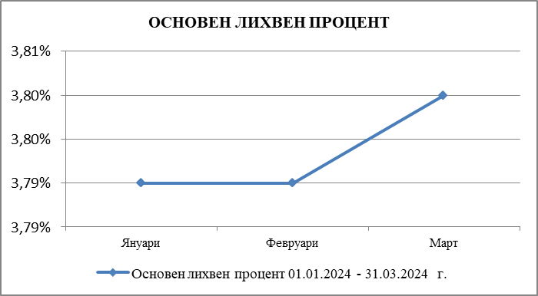  *Източник:БНБ
ИНФЛАЦИОНЕН РИСК | Инфлационният риск представлява всеобщо повишаване на цените, при което парите се обезценяват и съществува вероятност от понасяне на загуба от домакинствата и фирмите.  По данни на НСИ, през януари 2024 г. месечната инфлация е 0.5%, а годишната инфлация за януари 2024 г. спрямо януари 2023 г. е 3.8% . Средногодишната инфлация за периода февруари 2023 - януари 2024 г. спрямо периода февруари 2022 - януари 2023 г. е 8.4%.  По данни на НСИ, през януари 2024 г. месечната инфлация е 0.2%, а годишната инфлация за януари 2024 г. спрямо януари 2023 г. е 4.0%. Средногодишната инфлация за периода февруари 2023 - януари 2024 г. спрямо периода февруари 2022 - януари 2023 г. е 7.8%.  През февруари 2024 г. месечната инфлация е 0.3%, а годишната инфлация за февруари 2024 г. спрямо февруари 2023 г. е 3.3%1 . Инфлацията от началото на годината (февруари 2024 г. спрямо декември 2023 г.) е 0.8%, а средногодишната инфлация за периода март 2023 - февруари 2024 г. спрямо периода март 2022 - февруари 2023 г. е 7.4%.  През февруари 2024 г. месечната инфлация е 0.3%, а годишната инфлация за февруари 2024 г. спрямо февруари 2023 г. е 3.5%1 . Инфлацията от началото на годината (февруари 2024 г. спрямо декември 2023 г.) е 0.4%, а средногодишната инфлация за периода март 2023 - февруари 2024 г. спрямо периода март 2022 - февруари 2023 г. е 6.9%.  През март 2024 г. месечната инфлация е 0.2%, а годишната инфлация за март 2024 г. спрямо март 2023 г. е 3.0%. Инфлацията от началото на годината (март 2024 г. спрямо декември 2023 г.) е 1.0%, а средногодишната инфлация за периода април 2023 - март 2024 г. спрямо периода април 2022 - март 2023 г. е 6.5%.  През март 2024 г. месечната инфлация е 0.2%, а годишната инфлация за март 2024 г. спрямо март 2023 г. е 3.1%. Инфлацията от началото на годината (март 2024 г. спрямо декември 2023 г.) е 0.7%, а средногодишната инфлация за периода април 2023 - март 2024 г. спрямо периода април 2022 - март 2023 г. е 6.2%.  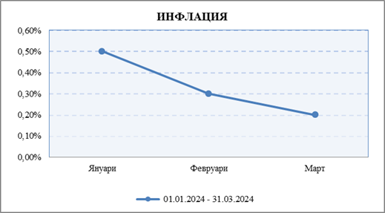  *Източник:НСИ
ВАЛУТЕН РИСК | Експозицията към валутния риск представлява зависимостта и ефектите от изменението на валутните курсове. Систематичният валутен риск е вероятността от евентуална промяна на валутния режим на страната (валутен борд), което би довело или до обезценяване на лева или до поскъпване на лева спрямо чуждестранните валути.  Валутният риск ще има влияния върху компании, имащи пазарни дялове, плащанията на които се извършват във валута, различна от лева и еврото. Българският лев е фиксиран към еврото в съотношение EUR 1 = BGN 1.95583, а Българската народна банка е длъжна да подържа ниво на българските левове в обръщение, равно на валутните резерви на банката, рискът от обезценяване на лева спрямо европейската валута е минимален и се състои във евентуално предсрочно премахване на валутния борд в страната. Очакванията са валутният борд да бъде отменен при приемането на еврото в България за официална платежна единица.  На свое заседание на 30.06.2021 г. Координационният съвет за подготовка на Република България за членство в еврозоната прие проект на Национален план за въвеждане на еврото в Република България. Ангажиментът на България за приемане на единната европейска валута е препотвърден в Договора за присъединяването на Република България и Румъния към Европейския съюз, след като първоначално е заявен при започване на преговорите на страната ни за членство в ЕС. Подготовката за присъединяването на България към еврозоната е при целева дата 1 януари 2025 година. Промените се правят в постановление на Министерския съвет за създаване на координационен съвет за подготовката ни за членство в еврозоната, представен за обществено обсъждане. Страната ни изпусна предишната целева дата за въвеждането на еврото у нас - 1 януари 2024 година, след като служебното правителство не подаде доклад за изпълнението на критериите за членство в еврозоната през февруари.  Въвеждането на еврото е планирано без преходен период, като датата на приемане на еврото ще съвпада с въвеждането му като официална разплащателна единица. Превалутирането ще се извършва чрез прилагането на неотменимо фиксирания валутен курс между еврото и лева. А след въвеждане на еврото в рамките на месец левът и еврото ще бъдат едновременно законно платежно средство. Националният план за въвеждане на еврото в България е стратегическият документ, въз основа на който ще се реализира оперативната работа за замяна на лева с еврото. Документът е подготвен и приет в срока – 30 юни 2021 г., поставен в Постановление № 103 на МС от 25 март 2021 г. за изменение и допълнение на Постановление № 168 на Министерския съвет от 2015 г. за създаване на Координационен съвет за подготовка на Република България за членство в еврозоната (ДВ, бр. 52 от 2015 г.).  На 11.11.2022 г. беше приета от Координационния съвет за подготовка на Република България за членство в еврозоната Комуникационната стратегия за информация и публичност на присъединяването на България към еврозоната. Приемането на Комуникационната стратегия е важна стъпка по пътя на присъединяване на страната ни към еврозоната и кореспондира с приетото на 27.10.2022 г. решение на Народното събрание, с което се задължава Министерският съвет, в координация с Българската народна банка, да ускори консултациите и преговорите с европейските институции и да ускорят техническата подготовка за въвеждане на еврото. Тя се основана на приетия от Министерския съвет Национален план за въвеждане на еврото в Република България и описва принципите и задачите на цялостна информационна и комуникационна кампания; отговорните институции, които ще изпълняват отделните дейности в рамките на цялостната кампания; етапите за изпълнение на дейностите; целевите групи; каналите за разпространение на информацията и др.  Министерски съвет на Република България с Решение № 797 от 13 ноември 2023 г. прие актуализиран Национален план за въвеждане на еврото в България. Актуализацията се прави с оглед прецизиране на текстовете на Плана във връзка с промяната на индикативната дата за въвеждане на еврото на 1 януари 2025 г., както и отразяване на постигнатия досега напредък по техническата подготовка за въвеждане на еврото и привеждане в съответствие на оставащите подготвителни дейности към новата индикативна дата.  Като приложение към Плана се включват „Методически указания към административните органи за адаптиране на информационните системи за работа с евро“, чрез които се цели гарантирането на точното и еднакво прилагане на изискванията за въвеждане на еврото от административните органи при привеждането на информационните им системи към работа с евро. Националният план за въвеждане на еврото в Република България предвижда провеждането на мащабна комуникационна и информационна кампания, която ще запознае гражданите с всички практически аспекти на въвеждането на еврото като официално разплащателно средство чрез предоставянето на точна, достъпна и навременна информация.  В рамките на своето работно посещение в началото на м. ноември 2023 г. в Брюксел финансовият министър Асен Василев проведе среща с председателя на Еврогрупата Паскал Донахю, с изпълнителния заместник-председател на ЕК Валдис Домбровскис и с комисаря по икономика Паоло Джентилони и Пиеро Чиполоне, член на изпълнителния борд на Европейската централна банка. На срещата представителите на комисията и ЕЦБ изразиха пълна подкрепа за присъединяването на България към еврозоната.  На 28.10.2023 г. по данни на Министерството на финансите Международната рейтингова агенция „Фич Рейтингс“ (Fitch Ratings) потвърди дългосрочния кредитен рейтинг на България в чуждестранна и местна валута ‘BBB’ с положителна перспектива. Положителната перспектива отразява плановете за членство на страната в еврозоната, което може да доведе до по-нататъшни подобрения в показателите за външната позиция на страната. От друга страна, ниският дял на инвестициите спрямо БВП и неблагоприятните демографски фактори тежат на потенциалния икономически растеж и на публичните финанси в дългосрочен период. Въпреки тенденцията на понижение на инфлацията в България, тя остава значително над тази в трите държави-членки на ЕС с най-нисък показател и в момента не отговаря на критерия за ценова стабилност. Предвид значителната несигурност по отношение на инфлационните процеси, за Fitch Ratings остава под въпрос изпълнението на критерия за ценова стабилност в средата на 2024 г. (ключовата дата за приемане в еврозоната през 2025 г.). Според прогнозите, България вероятно ще изпълни всички други номинални критерии за приемане на еврото (публични финанси, лихвен процент и валутен курс). В тази връзка, анализаторите от агенцията считат, че приемането на еврото е в подкрепа на рейтинга, тъй като при равни други условия това би подобрило оценката за рейтинга на страната с около две степени.  На 26.03.2024 г. Министерството на финансите и Българската народна банка стартираха информационен сайт, посветен на въвеждането на еврото в България. Той е част от изпълнението на Комуникационната стратегия за информация и публичност на присъединяването на България към еврозоната. Целта на електронната страница с адрес –https://evroto.bg и https://еврото.бг, е да бъде полезен и сигурен източник на точна, навременна и актуална информация, да събере на едно място всички важни новини, решения и събития, свързани с въвеждането на единната европейска валута в България.  По данни на БНБ от 29.03.2024 г. брутният външен дълг в края на януари 2024 г. възлиза на 44 961.2 млн. евро (44.4% от БВП2), което е с 357.2 млн. евро (0.8%) повече в сравнение с края на януари 2023 г. (44 604 млн. евро, 47.5% от БВП). В края на януари 2024 г. краткосрочните задължения са 7834.9 млн. евро (17.4% от брутния дълг, 7.7% от БВП) и се понижават с 356 млн. евро (4.3%) спрямо януари 2023 г. (8190.9 млн. евро, 18.4% от дълга, 8.7% от БВП). Дългосрочните задължения възлизат на 37 126.3 млн. евро (82.6% от брутния дълг, 36.7% от БВП), като се повишават със 713.2 млн. евро (2%) спрямо края на януари 2023 г. (36 413.1 млн. евро, 81.6% от дълга, 38.8% от БВП).
ДАНЪЧЕН РИСК | От определящо значение за финансовия резултат на компаниите е запазването на текущия данъчен режим. Няма гаранция, че данъчното законодателство, което е от пряко значение за дейността на Дружеството, няма да бъде изменено в посока, която да доведе до значителни непредвидени разходи и съответно да се отрази неблагоприятно на неговата печалба. Системата на данъчно облагане в България все още се развива, в резултат на което може да възникне противоречива данъчна практика.
РИСКОВЕ, СВЪРЗАНИ С ВОЕННИТЕ КОНФЛИКТИ В БЛИЗКИЯ ИЗТОК И УКРАЙНА | Избухването на военния конфликт в Близкия изток, в допълнение към тлеещия конфликт Русия-Украйна притежава потенциал да нанесе нов удар на икономическото доверие и то в момент, когато нарастваха надеждите за овладяване на ръста на цените, предизвикан от нахлуването на Русия в Украйна през 2022 г. Избухналият конфликт, придружен от стотици убити, когато бойци от движението Хамас нахлуха от техния анклав, а Израел отговори със сила, добави и възможността за по-широк близкоизточен конфликт към усещането за глобална нестабилност, предизвикано от военните действия в Украйна, започнали преди повече от 20 месеца. В зависимост от продължителността на конфликта и от това колко интензивен се очертава да стане, ще се прецени дали има потенциал да се разпространи и в други части на региона. Към настоящия момент не е възможно да се очертае мащабът на последиците и проявленията на конфликта върху цената на петрола и цените на акциите. Бушуващият конфликт в ивицата Газа има потенциала да добави непредсказуем набор от негативни рискове към глобалната икономика, която вече се забавя. Конфликтът крие риск от по-високи цени на петрола и рискове за инфлацията, включително да повлияе на перспективите за растеж на световната икономика. Увеличенията на цените на петрола и газа, предизвикани от военните конфликти не само намаляват покупателната способност на населението и компаниите, но също така повишават разходите за производство на храни.  В момента нациите вече се борят с необичайно високи нива на дълг, слаби частни инвестиции и най-бавното възстановяване на търговията от пет десетилетия, което намалява възможностите за скорошно излизане от кризата. По-високите лихвени проценти са резултат от усилията на централната банка да укроти инфлацията, което направи по-трудно за правителствата и частните компании да получат достъп до кредити и да предотвратят неизпълнението на задълженията.  Към икономически проблеми, които са подхранвани от задълбочаващите се геополитически конфликти, се добавя и напрежението между Съединените щати и Китай относно трансфера на технологии и сигурността, което усложнява усилията за съвместна работа по други проблеми като изменението на климата, облекчаване на дългове или предотвратяване на регионални конфликти.  Атаката на САЩ и Великобритания, предприети в началото на 2024 г. срещу цели на йеменските бунтовници – хути, рискува да разшири значително конфликта в Газа. Атаките бяха първият голям акт на отмъщение, откакто хутите започнаха да атакуват търговски кораби в Червено море – през което минава около 15% от световния морски трафик. Силите на САЩ и Великобритания атакуваха системи за противовъздушно наблюдение, радари и арсенали от дронове, крилати и балистични ракети в различни части на Йемен под контрола на бунтовниците хути. В същото време, производители на автомобили Tesla и Volvo вече обявиха временно спиране на част от производството си в Европа, поради недостиг на компоненти, произтичащ от промените в морския трафик през Червено море. Атаките, предприети от САЩ и Великобритания, не само увеличава обхвата на конфликта към други участници и географски пространства, но отваря пропастта между Съединените щати и почти целия арабски свят. Геополитическото напрежение, съчетано с избухването на активни военни действия в множество региони допринася за нестабилен глобален ред, характеризиращ се в подкопаване на доверието и несигурност. Последните събития, съчетано с продължаващото и задълбочаващото се въздействие на екстремни метереологични условия увеличават натиска върху разходите за живот и засилват икономическата несигурност в голяма част от света. Към тези рискове следва да се добавят и рисковете, свързани с дезинформация на обществата, които се проявяват все по-отчетливо в общества, които са политически и икономически отслабени през последните години. Тези рискове ще станат все по-трудни за преодоляване, тъй като глобалното сътрудничество ерозира. Същевременно последиците от един все по-фрагментиран свят влияят на способността за управление на настъпващите глобални рискове именно поради липса на консенсус и сътрудничество.
РИСК ОТ ПОКАЧВАНЕ НА ЦЕНИТЕ НА ЕЛЕКТРОЕНЕРГИ-ЯТА | Въглищните централи от комплекс „Марица изток и „Бобов дол“ произвеждат над 47 процента от електроенергията в България. От 01.07.2024 г. отпада ангажиментът на ТЕЦ „Марица изток 2“ към НЕК за производство на електроенергия, като предвид високата цена на емисиите и обстоятелството, че централата следва да излезе на свободния пазара изцяло, допринася за това тя да спре работа. Към датата на настоящия доклад липсва цялостен анализ по какъв начин това обстоятелство ще повлияе на цената на електроенергията за икономическите субекти, като са налице данни, че цената на битовите потребители е възможно да се повишат с около 20 на сто. Сътресенията на вътрешния пазар за производство на електрическа енергия предизвикани от възможното спиране на работа на въглищните централи се комбинират със сътресенията на международния пазар. Покачването на цените на тока и енергоносителите, което се засили особено отчетливо след инвазията на Русия в Украйна, оказаха натиск върху европейските потребители. През 2024 г. към общата нестабилност в световен мащаб се добавя особено отчетливо и въоръжения конфликт в Газа с което се застрашиха доставките на енергоносители. Разрастването на войната в Газа и включването в нея на хутите от Йемен и последвалите бомбардировки от САЩ и Великобритания, доведе до сериозни рискове за корабоплаването в Червено море, а оттам и за избягване на този маршрут от доставчиците на петрол.  Посочените военни конфликти водят до сериозна несигурност при доставките на нефт и газ, а оттам се отразяват на тяхната цена, съответно на цената на електрическата енергия.  В случай че Червено море бъде затворено за корабоплаване, дори и за непродължителен период от време, то това ще предизвика нов скок на цените на енергоносителите.

НЕСИСТЕМАТИЧНИ РИСКОВЕ
Специфичните рискове намират проявление и са свързани с конкретната сфера на дейност на „ЕУРОТЕРРА БЪЛГАРИЯ” АД, а именно: изграждане, покупко-продажба и експлоатация на недвижими имоти.
Дружеството, изпълнявайки инвестиционните си проекти, ще бъде изложено на следните групи рискове:

ДОСТЪП ДО ИЗТОЧНИЦИ И ЦЕНА НА ФИНАНСИРАНЕ
Разработването и изпълнението на инвестиционни проекти на дружеството в известна степен е зависимо от външно финансиране. Възможностите за бърз достъп до кредитен ресурс на приемлива цена (лихвени проценти по кредитите) пряко ще рефлектира върху възвръщаемостта на направените инвестиции, съответно върху размера на годишната печалба на Дружеството и доходите на акционерите.

СЛАБА ЛИКВИДНОСТ НА ИНВЕСТИЦИИТЕ В НЕДВИЖИМИ ИМОТИ
Инвестициите в недвижими имоти са едни от най-слабо ликвидните активи, като продажбата им е свързана с продължителни периоди от време и високи транзакционни разходи. Управлението на този вид риск може да бъде осъществено само на база оптимизиране на капиталовата структура на дружеството чрез използване на механизмите на дълговото финансиране, както и чрез хеджиране на риска чрез поддържане на многократно по-ликвидните финансови активи.

РИСК ПРИ ИЗГРАЖДАНЕ НА НЕДВИЖИМИ ИМОТИ
При наемане на строителни компании, които да изградят недвижими имоти, за „ЕУРОТЕРРА БЪЛГАРИЯ” АД съществуват следните рискове:
- Строителните компании да не извършат изграждането на имота с необходимото качество;
- Да не бъдат спазени определените в договора срокове;
- Изграждането да не бъде осъществено в рамките на определените разходни норми.

- Информация за сключени големи сделки между свързани лица през отчетния период

През отчетния период, са сключени следните сделки с лица, квалифицирани като свързани, съгласно §1, т. 13, б. „б“ от ДР на ЗППЦК.
- договори, по силата на които публичното дружество „Еуротерра България“ АД е получило парични заеми от „Изи Хоумс“ АД и „Пансо“ АД. Размерите на всеки един от заемите е до 60 хил. лв., със срок на издължаване до 5 години, като е предвидена 2% годишна лихва. Преди сключване на сделката е извършена преценка за нормативно съответствие с разпоредбите на чл. 114, ал. 1 и сл. от ЗППЦК, в резултат на което е достигнато до заключение, че задълженията не надвишават релевантния праг по чл. 114, ал. 1, т. 2 от ЗППЦК. Предвид участието на заинтересовано лице, сделката е получила предварително одобрение от страна на СД;

- договор, по силата на който публичното дружество „Еуротерра България“ АД е получило паричен заем от „Еуротерра Девелъпмънт“ АД. Размерът на заема е до 100 хил. лв., със срок на издължаване до 5 години, като е предвидена 2% годишна лихва. Преди сключване на сделката е извършена преценка за нормативно съответствие с разпоредбите на чл. 114, ал. 1 и сл. от ЗППЦК, в резултат на което е достигнато до заключение, че задълженията не надвишават релевантния праг по чл. 114, ал. 1, т. 2 от ЗППЦК. Предвид участието на заинтересовано лице, сделката е получила предварително одобрение от страна на СД.

25.04.2024 г.
гр. София За „ЕУРОТЕРРА БЪЛГАРИЯ” АД: ................................
Лидия Герджикова
/пълномощник на Михаил Терианос -
Изпълнителен директор/

